Методическая разработка интегрированного занятия по внеурочной деятельности «Финансовая грамотность» (обществознание, информатика) в 9 классе

Учитель обществознания: Брагер Ольга Константиновна
Учители информатики: Бондарь Маргарита Николаевна
ОУ: МАОУ «СОШ №1» Корсаковского городского округа

Предмет | Обществознание, информатика
Класс | 9
Автор УМК | Финансовая грамотность: Е. Вигдорчик, И. Липсиц, Ю.Корлюгова, А.Половникова.  Обществознание: Боголюбов Л.Н.  Информатика: Босова Л.Л, Босова Л.Ю.
Раздел программы | Услуги финансовых организаций
Тема урока | Расчет доходов по сберегательным вкладам в ЭТ Excel
Тип урока | Урок обобщения и закрепления знаний
Методы | частично-поисковые, объяснительно-иллюстративные
Технологии | сотрудничества, ИКТ, деловая игра, проблемно-поискового обучения
Формы работы | Фронтальная, групповая (парная)
Необходимое оборудование | мультимедиа проектор, компьютер, интерактивная доска (InterwriteWorkspace), ученические компьютеры
Необходимое ПО | Электронная таблица Microsoft Excel, онлайн сервис для опросов в режиме реального времени Simpoll.ru (Menti.com), презентация к уроку.

Планируемые образовательные результаты:
предметные: умение указывать характеристики вклада; понимание того, что такое процентная ставка, вклады, виды вкладов; наличие представлений об организации вычислений в электронных таблицах, умение считать проценты по вкладам на простых примерах, используя возможности ЭТ Excel.
Метапредметные:
- познавательные: понимание основных функций банковских организаций, назначения услуг банков; нахождение различных способов решения финансовых проблем и оценивание последствий этих проблем; умение осуществлять краткосрочное и долгосрочное планирование своего финансового поведения; общеучебные и общекультурные навыки работы с информацией; навыки определения условий и возможностей применения программного средства для решения финансовых задач;
- регулятивные: самостоятельное планирование действий по изучению финансовых вопросов, в том числе в области распоряжения личными финансами; умение грамотно вложить деньги для получения прибыли; контроль и самоконтроль, оценка и взаимооценка и самооценка выполненных действий по вложению денежных средств;
- коммуникативные: умение вступать в коммуникацию со сверстниками и учителями, понимать и продвигать предлагаемые идеи; умение анализировать и интерпретировать финансовую информацию, полученную из различных источников, различать мнение (точку зрения), доказательство (аргумент) факты.
личностные: формирование ответственности за принятие решений в сфере личных финансов; готовность и способность к финансово-экономическому образованию и самообразованию во взрослой жизни; представление о сферах применения электронных таблиц в различных сферах деятельности человека.

Цель: 1. формирование представлений о вкладах как одной из финансовых услуг банка;
2. формирование умений проводить расчеты в электронных таблицах при решении финансовых задач.

Решаемые учебные задачи:

- Выявить способы предоставления финансовых услуг и определить наиболее выгодные условия вложения денежных средств;
- Продолжать развивать умения сравнивать различные финансовые предложения;
- Научиться оценивать финансовые преимущества, использования услуг банков для увеличения или сохранения доходов;
- Закрепить умения проводить простые расчёты с использованием ЭТ Excel.
- Пробудить интерес к изучению своих прав в финансовой сфере.

Межпредметные и внутрикурсовые связи: обществознание, экономика, информатика, математика.

Этапы урока

- Подготовительный этап | 1 мин
- Актуализация знаний | 8 мин
- Мотивация учебной деятельности учащихся. | 3 мин
- Выявление причин затруднения и постановка цели деятельности | 1 мин
- Построение проекта выхода из затруднения | 1 мин
- Решение проблемы | 5 мин
- Динамическая пауза | 1 мин
- Самостоятельная работа с самопроверкой | 20 мин
- Рефлексия учебной деятельности на уроке | 3 мин
- Домашнее задание | 2 мин

Технологическая карта урока

Этапы урока | Задачи этапа | Действия учителя | Действия учеников | Формирование УУД, технология оценивания
1.Подготовительный этап | Проверить готовность обучающихся к уроку, создать благоприятный психологический настрой на работу | Дети на входе в класс получают жетон определенного цвета.  Приветствие, проверка подготовленности к учебному занятию, организация внимания обучающихся, настрой на успех. | Эмоционально настраиваются на работу, включаются в деловой ритм урока. | Личностные: психологическая готовность обучающихся к уроку  Регулятивные: самоконтроль.  Коммуникативные: планирование учебного сотрудничества с учителем и сверстниками.
2.Актуализация знаний | Активизировать знания обучающихся, т.е. вспомнить основные понятия, изучаемые на прошлых уроках | Учитель обществознания:  Слайд 1. Что за здание изображено на картинке?  Слово «Банк» появляется на слайде по щелчку  Что такое банк?  Какие финансовые услуги предоставляет банк?  С какой целью человек вкладывает деньги в банк?  Давайте вспомним, что такое вклад и виды вкладов.  Слайд 2. Посмотрите ролик.  После просмотра подводят итоги:  Что такое вклад?  Какие виды вкладов вы знаете?  Слайд 3. Задание на закрепление: Установите соответствие (условия вклада – вид вклада)  Ответ на экране в виде стрелки соответствия появляется по щелчку.  А как можно узнать какой из них выгодней в конкретной ситуации.  Догадались о чём мы будем говорить на сегодняшнем уроке? Попробуйте сформулировать тему урока.  Запишите тему урока в тетрадь. | Банк  Финансовый институт.  Вклады, выдача кредитов, оплата коммунальных платежей и т.д.  Сохранить и получить прибыль.  Смотрят ролик.  Отвечают на вопросы  Вклад до востребования; срочный вклад; специальный вклад; целевой вклад.  Задание в презентации выполняется фронтально.  Рассчитать  Формулируют тему урока:  Тема урока: Расчет доходов по сберегательным вкладам. Записывают тему урока в тетрадь. | Коммуникативные:  планирование учебного сотрудничества с учителем и сверстниками.  Познавательные: построение логической цепи рассуждений  Регулятивные: взаимоконтроль, коррекция, самооценка качества усвоения материала
3. Мотивация учебной деятельности обучающихся. | Заинтересовать обучающихся изучением темы | Представьте, что семья Ивановых решила купить дачный участок и с этой целью в течение нескольких месяцев копила нужную сумму – 200000 рублей. Когда деньги были накоплены, хозяева передумали продавать дачу. Задуманная сделка сорвалась. Что делать с деньгами?».  Какие вопросы могут возникнуть у вкладчика при размещении денег в банке?  Запишите проблемный вопрос в тетради. | Предлагают различные варианты, один из вариантов - Отнести в банк.  Предлагают ответы и в итоге формулирует проблему: Почему хранить сбережения в банке выгоднее, чем дома? Как рассчитать максимальную выгоду от предлагаемых банком вкладов?  Записывают проблему в тетради. | Познавательные: самостоятельное выделение-формулирование познавательной цели  логические- формулирование проблемы, построение  логической цепи рассуждений;  Регулятивные: целеполагание выдвигают версии.  Коммуникативные: излагают и аргументируют своё мнение.
4. Выявление причин затруднения и постановка цели деятельности | Подвести к осознанию новых знаний | А что нам нужно узнать, чтобы решить поставленную проблему? Какие учебные задачи мы поставим на урок? | 1.Расчитать доход по процентам от вклада.  2. Определить наиболее выгодный вклад по получению прибыли. | Познавательные: самостоятельное выделение-формулирование познавательной цели;  Регулятивные: целеполагание, планирование, прогнозирование;  Коммуникативные: постановка вопросов, инициативное сотрудничество
5. Построение проекта выхода из затруднения | Обеспечение восприятия, осмысления и запоминания обучающимися изучаемой темы. | Представьте, что вы являетесь сотрудниками банка. Ваша задача помочь клиенту выбрать наиболее выгодный вклад, который предлагается банком, исходя из наличия первоначальной суммы, процентов по вкладу.  Когда вы будете обслуживать клиента, какие средствам вам помогут быстро выполнить расчёт? | Калькулятор, специальные программы. | Познавательные: действия постановки и решения проблем; строить логические цепи рассуждений;  Личностные: самоопределение.  Коммуникативные: постановка вопросов, инициативное сотрудничество.
6.Решение проблемы |  | Учитель информатики:  Какие программы для выполнения расчётов Вам известны из курса информатики?  Давайте вспомним, как мы работаем в Excel.  Учитель демонстрирует ответы обучающихся в программе Excel на интерактивной доске.  - Какой тип данных вносится в ячейку ЭТ?  - С чего начинается ввод формулы?  - Как быстро в формулу ввести адрес ячейки?  - Для чего используется абсолютный адрес?  - Как обозначается абсолютный адрес?  - Если известна начальная сумма вклада и процентная ставка как рассчитать прибыль?  - Если известна прибыль, как определить какая сумма была положена первоначально?  А теперь давайте конкретизируем тему урока | Электронная таблица Excel  Формула  Со знака равно  При вводе формулы щёлкнуть на саму ячейку  Чтоб при копировании формулы адрес ячейки не менялся.  Знаком доллара (клавиша F4).  Сумму вклада умножить на проценты.  Сумму разделить на проценты.  Расчет доходов по сберегательным вкладам в ЭТ Excel | Познавательные УУД  Находить достоверную информацию  Регулятивные УУД  Излагать свое мнение, аргументируя его, развитие критического мышления через проблемное задание  Коммуникативные УУД  Вести диалог, уважать мнение других обучающихся.
7. Динамическая пауза | Снять напряжение с глаз, мышц | Сейчас вам предстоит выполнять практическое задание. Давайте немножко отдохнем и разомнем наши мышцы перед работой.  - Встаньте рядом с партой, потянитесь  - Закройте глаза, сильно напрягая мышцы глаз, раскройте глаза, расслабив мышцы.  - Не поворачивая головы, посмотрите направо, посмотрите налево, вверх, вниз.  - Посмотрите вдаль.  - А теперь круговые движения (вверх, вправо, вниз, влево), в другую сторону. | Обучающиеся выполняют упражнения | Коммуникативные:  умение организовывать и планировать учебное сотрудничество с учителем.
8. Самостоятельная работа с самопроверкой | Закрепить навыки работать с Excel  выявить качество и уровень усвоения знаний и способов действий | Сейчас вам предстоит практическая работа по группам.  Откройте файл Задание. xlsx  Ознакомьтесь с инструкцией на первом листе. (Для каждой пары подготовлено задание с различными исходными данными, в файле предусмотрено автоматическое выставление отметки за выполненное задание). После выполнения работы, сохраните файл с расчётами в сетевой папке под своими фамилиями для проверки учителем.  Время на выполнение работы закончилось.  Давайте сделаем вывод.  Почему хранить сбережения в банке выгоднее, чем дома? | Обучающиеся рассаживаются за компьютеры парами, в соответствии с цветом, жетона, полученного в начале урока.  Обучающиеся выполняют задание. При возникновении вопросов консультируются с учителем информатики.  Обучающиеся делают выводы. | Предметные  Анализировать, выделять главное, обобщать, делать выводы.  Коммуникативные: умение с достаточной полнотой и точностью выражать свои мысли;  Регулятивные: оценка (осознание качества и уровня усвоения)
9. Рефлексия учебной деятельности на уроке | Инициировать рефлексию обучающихся по поводу психоэмоционального состояния, самооценки их собственной деятельности и взаимодействия с учителем и другими обучающимися в классе. | Давайте подведем итоги. Поднимите руки, кто за работу получил отметку «5», «4»? есть ли среди вас те, кто не справился с работой?  Довольны ли вы своей работой на уроке?  Оцените свои успехи.  У Вас на столах находятся QR- коды, зайдите по ним в онлайн сервис для опросов в режиме реального времени Menti.com* и ответьте на два вопроса:  - Оцените свою работу на уроке (выбрав один из ответов)  - Опишите одним словом своё настроение к концу урока.  Ответы обучающихся автоматические выводятся на экран. | Все справились, плохих отметок нет.  Обучающиеся с помощью своих телефонов по QR- кодам заходят в  онлайн сервис для опросов в режиме реального времени Menti.com.  Отвечают на два вопроса.  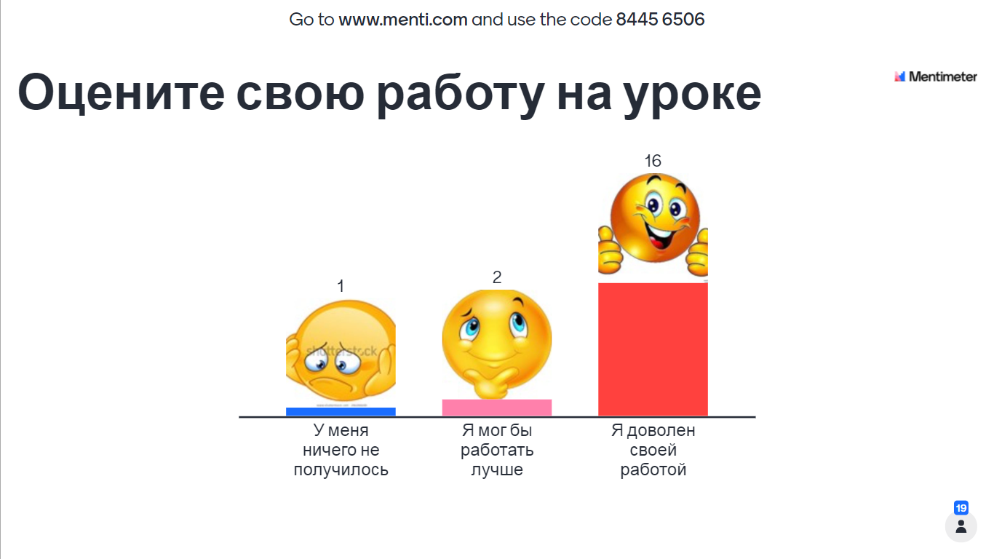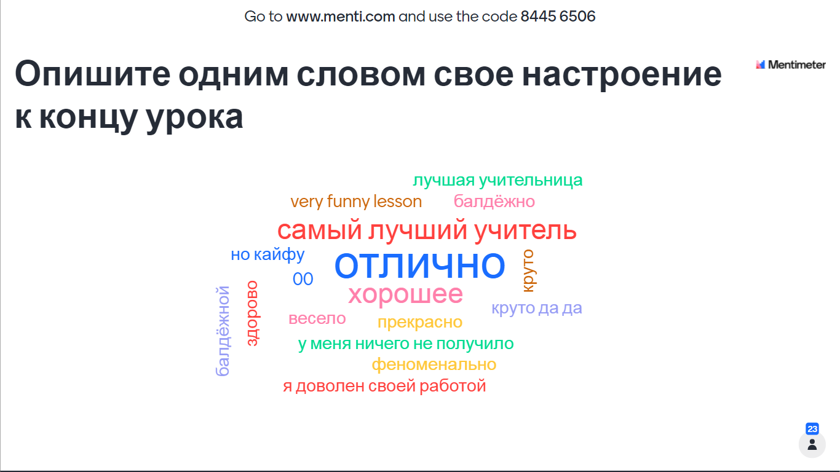 | Коммуникативные: умение с достаточной полнотой и точностью выражать свои мысли;  Регулятивные: оценка (осознание качества и уровня усвоения)
10. Дифференцированное домашнее задание | Обеспечение понимание обучающимися цели, содержания и способов выполнения домашнего задания. | Запишите домашнее задание:  1.Решите задачу: Сколько денег нужно пожить в банк под 6,15 % годовых, чтобы через 1 год получить вместе с процентами 37 152,5 рублей?  2. Для сильных учеников: написать эссе о том, как вы понимаете смысл высказывания французского финансиста Жан-Жака Вриньо: «Банк- это здравый смысл, трезвый подход к действительности, партнёрам». | Записывают задание в дневник, слушают пояснения. | Личностные: осознание того, что уже усвоено и что еще подлежит усвоению, осознание качества и уровня усвоения.

* Во время проведения данного урока использовался онлайн сервис для опросов в режиме реального времени Menti.com. На сегодняшний день сервис заблокирован, поэтому на этом этапе урока можно использовать другой сервис опросов онлайн, например, Simpoll.ru

Источники

- Финансовая грамотность. Е.Вигдорчик, И.Липсиц, Ю. Корлюгова, А.Половникова
- Информатика: учебник для 9 класса./ Л.Босова, А.Босова: Бином. Лаборатория знаний, 2019.
- Современный урок в условиях реализации Федерального образовательно-го стандарта среднего профессионального образования: учебно-методическое пособие // cост. В.С. Зайцев. – Челябинск : Издательство ЗАО «Библиотека А.Миллера», 2018. – 59 с.

Интернет ресурсы:
- Банк заданий по функциональной грамотности http://skiv.instrao.ru/bank-zadaniy
- Видеоролик «Виды вкладов: зачем доставать деньги из-под матраса?»
https://www.youtube.com/watch?v=KqnDz5AU5bM

Приложение

Скриншоты практического задания

Задание 1.

Задание 2.

Задание 3.

Лист «Результат» (одного из учеников)

